Бюджетное профессиональное образовательное учреждение Вологодской области
«Череповецкий лесомеханический техникум им. В.П. Чкалова»

ОТЧЁТ

По дисциплине: УП

Выполнили обучающиеся
группы ИС-21
Меньшенин Илья
Корзникова Марина
По специальности 09.02.07
Информационные системы и программирование

Научный руководитель:
Гончарова Лана Николаевна
Руководитель учебной практики
_____________________________
(Дата и подпись)

Череповец, 2025г.
Оглавление
1 задание
1.
ПО – совокупность программ и сопровождающей их документации, обеспечивающую решение прикладных задач
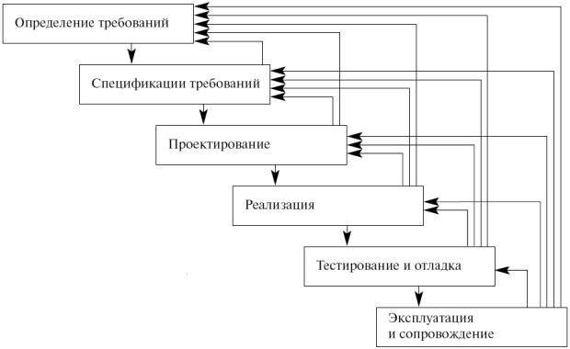
Инструментальные средства разработки программного обеспечения (ПО) — это программные инструменты, используемые для создания, тестирования, отладки и сопровождения другого ПО

2.

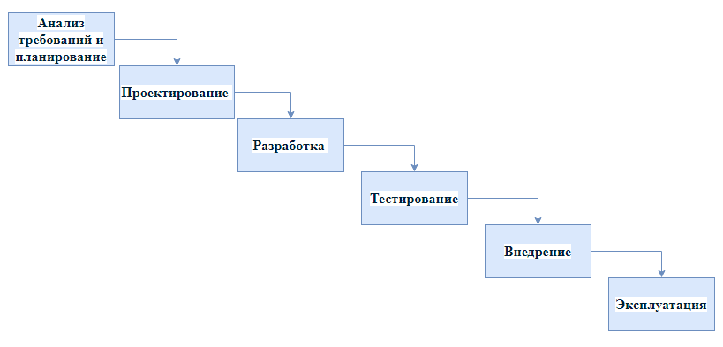
3
1 этап
- Сбор и анализ требований: Понимание потребностей пользователей и бизнеса, определение функциональных и нефункциональных требований к ПО.
- Планирование: Установка целей проекта, определение ресурсов и сроков его реализации.
2 этап
- Архитектурное проектирование: Определение общей структуры системы, выбор технологий и компонентов.
- Проектирование интерфейса: Создание дизайна пользовательского интерфейса (UI) и пользовательского опыта (UX).

3 этап
- Написание кода: Программисты пишут код на выбранном языке программирования в соответствии с архитектурой и дизайном.
- Создание модулей: Разработка отдельных компонентов и функциональных частей программы.

4 этап
- Поиск и устранение ошибок: Проверка кода на соответствие требованиям, выявление и исправление багов.
- Тестирование компонентов и интеграции: Проверка правильной работы отдельных модулей и их взаимодействия.

5 этап
- Релиз: Выпуск готовой программы для конечных пользователей.
- Установка и настройка: Подготовка программного продукта для работы в производственной среде.

6 этап
- Техническая поддержка: Предоставление обновлений, исправление ошибок и поддержка продукта в процессе использования.
- Мониторинг и анализ: Отслеживание работы программы и сбор обратной связи для дальнейших улучшений.

3.
Современные системы программирования включают: среду разработки (IDE), включающую текстовый редактор и отладчик; трансляторы (компиляторы или интерпретаторы), переводящие код; библиотеки и фреймворки, содержащие готовые функции; системы контроля версий (например, Git) для управления изменениями кода; и вспомогательные инструменты, такие как профилировщики и сборщики проектов
Системы программирования включают:
• компилятор (транслятор);
• интегрированную среду разработки программ (не всегда);
• отладчик;
• средства оптимизации кода программ; - набор библиотек;
• редактор связей;
• сервисные средства (утилиты) (для работы с библиотеками, текстовыми и двоичными файлами);
• справочные системы;
• систему поддержки и управления продуктами программного комплекса.

4
4.
Компилятор транслирует всю программу без её выполнения

5.
Python — это высокоуровневый, интерпретируемый язык программирования, известный своей простотой, читабельностью кода и универсальностью.
C++ — это мощный, компилируемый язык программирования общего назначения, разработанный в 1980-х как расширение языка C
VSS – это технология, служба Windows, позволяющая создавать копии данных на диске.
Microsoft Visual Studio — это комплексная интегрированная среда разработки (IDE) (IDE) от компании Microsoft, предназначенная для полного цикла разработки программного обеспечения, включая написание, редактирование, отладку, сборку и развертывание приложений.
Oracle Database — это многомодельная объектно-реляционная система управления базами данных (СУБД) от компании Oracle, предназначенная для создания, управления и обработки больших объемов структурированных и неструктурированных данных.
MS SQL — это система управления реляционными базами данных (СУБД), разработанная корпорацией Microsoft для хранения, извлечения и обработки данных, а также для работы с ними в различных веб- и корпоративных приложениях
MySQL — это популярная реляционная система управления базами данных (СУБД), которая позволяет хранить, организовывать и управлять большими объемами данных в связанных таблицах.

6.
Этапы проектирования приложений включают анализ требований, создание концепции, разработку дизайна и составление технического задания.

7.
Нотация – это система обозначений, предназначенная для описания структуры системы, элементов данных, этапов обработки; может включать графы, диаграммы, таблицы, схемы алгоритмов, формальные и естественные языки. Например, метод JSP реализуется с помощью нотации, базирующейся на применении четырех базовых конструкций данных. Современной нотацией методологии SADT является IDEF0.

Средства – это инструментарий для поддержки методов, помогающий пользователям при создании и редактировании графического проекта в интерактивном режиме, способствующий организации проекта в виде иерархии уровней абстракции, выполняющий проверки соответствия компонентов. Например, средством, поддерживающим метод JSP, является SmartDraw. IDEF0 поддерживается средством Bpwin.

8.
Мы изучили современные инструментальные средства разработки программного обеспечения и подготовили отчёт.

5
2 задание

Процесс работы книжного магазина с точки зрения его служащего.
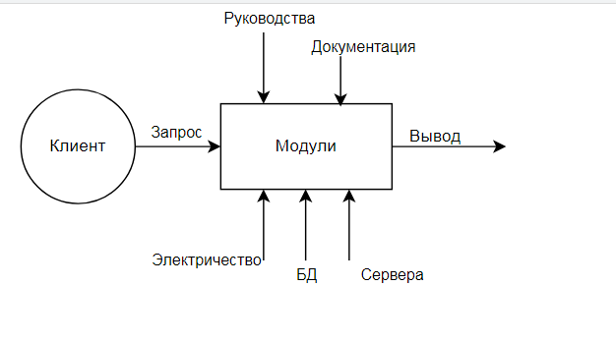
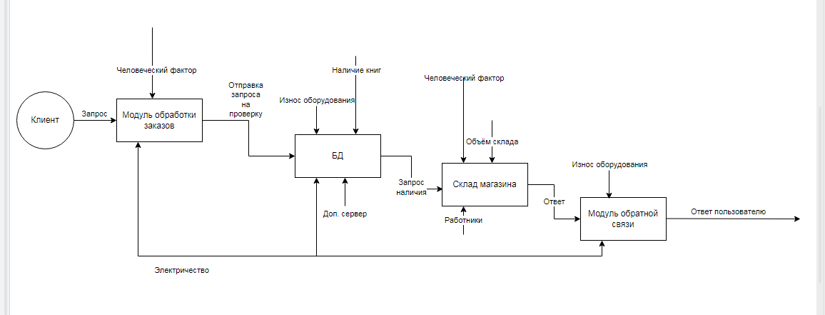

6
3 задание

1.Наименование и область применения
Наименование — Книголюб
Область применение — Продажа книг и товаров связанных с ними

2.Основание для разработки;
Заказ — Интернет магазин

3.Назначение разработки
Создание и редактирование БД для хранения информации о книгах, находящихся на складе
Пользовательская регистрация и аутентификация
Установка приоритетных задач
Фильтрация и сортировка задач
Уведомление о заказе
Создание сайта с вышеперечисленными функциями
Адаптивный и узнаваемый дизайн

4. Технические требования к программе или программному изделию
Язык программирования: JavaScript, React.js обеспечит высокую производительность и отзывчивость интерфейса, а Node.js позволит создать надёжный и масштабируемый сервер.
База данных: MongoDB, выбрана за её гибкость и и масштабируемость, что позволяет легко управлять болшими объёмами данных
API: RESTful. Исп. этого хостинга обеспечит удобное и стандартизированное взаимодействие
Сайт должен быть защищён от DDoS атак

5. Технико-экономические показатели;
Сроки 45 дней
Бюджет до 50 тысяч рублей
Сдвиг дедлайнов допускается, но будут наложены штрафные санкции на усмотрении компании
6. Стадии и этапы разработки;
1. Анализ требований и планирование
2. Проектирование
3. Разработка
4. Тестирование
5. Эксплуатация

7. Порядок контроля и приемки;
Товар должен быть надлежащего качества
Товар должен исполнять свои функции
Товар должен легко обслуживаться

7
4 задание
1.
Планирование:
Определение целей проекта, требований, бюджета, сроков и необходимых ресурсов.
- Анализ и проектирование:
Детальный анализ требований, разработка архитектуры системы и проектирование ее компонентов.
- Реализация (разработка):
Создание кода программы на основе архитектуры и спецификаций, разработанных на предыдущих этапах.
- Тестирование:
Выявление и устранение ошибок и дефектов в ПО с помощью различных видов тестирования (модульное, интеграционное, системное и приемочное).
- Внедрение и развертывание:
Установка и запуск программного продукта на серверах или клиентских устройствах, предоставление доступа пользователям.
- Эксплуатация и поддержка:
Реальное использование ПО, включая техническую поддержку, исправление ошибок, обновления и дальнейшее обслуживание.
- Снятие с эксплуатации:
Завершение жизненного цикла программы, включая ее вывод из использования и поддержку.
Функциональность — степень соответствия программного продукта его назначению и выполнение заявленных функций.
Надежность — способность ПО сохранять работоспособность и выполнять свои функции без сбоев и ошибок в течение заданного времени и при заданных условиях.
Удобство использования — легкость освоения и использования программы, а также ее понятность для конечного пользователя.

Прикладное ПО

Сбор и анализ требований: Понимание потребностей пользователей и бизнеса, определение функциональных и нефункциональных требований к ПО.
Планирование: Установка целей проекта, определение ресурсов и сроков его реализации.

Архитектурное проектирование: Определение общей структуры системы, выбор технологий и компонентов.
Проектирование интерфейса: Создание дизайна пользовательского интерфейса (UI) и пользовательского опыта (UX).

Написание кода: Программисты пишут код на выбранном языке программирования в соответствии с архитектурой и дизайном.
Создание модулей: Разработка отдельных компонентов и функциональных частей программы.
8
Поиск и устранение ошибок: Проверка кода на соответствие требованиям, выявление и исправление багов.
Тестирование компонентов и интеграции: Проверка правильной работы отдельных модулей и их взаимодействия.

Релиз: Выпуск готовой программы для конечных пользователей.
Установка и настройка: Подготовка программного продукта для работы в производственной среде.

Техническая поддержка: Предоставление обновлений, исправление ошибок и поддержка продукта в процессе использования.
Мониторинг и анализ: Отслеживание работы программы и сбор обратной связи для дальнейших улучшений.

2.
Создание и редактирование БД для хранения информации о книгах, находящихся на складе
Пользовательская регистрация и аутентификация
Установка приоритетных задач
Фильтрация и сортировка задач
Уведомление о заказе
Создание сайта с вышеперечисленными функциями
Адаптивный и узнаваемый дизайн

3.
Пользовательские требования
Описание того, что пользователь ожидает от системы, какие цели он хочет достичь, какие задачи выполнять
Системные требования
Детализированное описание того, как именно система должна функционировать для выполнения пользовательских требований.

Проектная системная спецификация
Документ, который объединяет в себе все требования к разрабатываемому программному обеспечению, включая пользовательские и системные требования, функциональные и нефункциональные аспекты

4.
Требования к программному обеспечению (ПП) делятся на два основных типа: функциональные (описывают, что система должна делать) и нефункциональные (описывают, как хорошо она должна работать).

5.
Функциональные требования определяют, что система должна делать (ее функции и действия), например, "пользователь должен иметь возможность зарегистрироваться". Нефункциональные требования описывают, как система должна работать (качества и ограничения), например, "сайт должен загружаться за 3 секунды" или "система должна быть защищена от взлома".

9
6
№ п/п | Модель разработки | Особенности | + | -
1 | SADT | универсальность применения, иерархическая структура моделей, четкая семантика сторон блока, а также итеративный процесс построения, основанный на сборе информации от экспертов и постепенном уточнении модели. | Наглядность и универсальность, позволяющая представить систему в виде взаимосвязанных функций | Сложность восприятия из-за обилия дуг и уровней декомпозиции, а также трудности при связывании нескольких моделей одной организации
2 | CASE | Главная особенность – автоматизация и стандартизация процессов, что повышает качество ПО, снижает затраты и ускоряет разработку, но требует обучения персонала и может повлечь высокие затраты. | Ускорения разработки, повышения качества ПО и автоматизации рутинных задач | Высокие затраты на внедрение и обучение, трудности интеграции средств разных производителей и необходимость долгосрочных инвестиций
3 | OOAD | Характеризуется использованием объектов, объединяющих данные и методы, а также применением принципов объектно-ориентированного программирования: абстракции, инкапсуляции, наследования и полиморфизма | Облегчает разработку крупных, сложных систем благодаря повторному использованию кода, модульности и масштабируемости | Требует более сложного начального обучения, может потреблять больше ресурсов памяти и производительности, а также иногда затрудняет работу с чистыми вычислениями и алгоритмами.
4 | UML | Универсальность как графического языка, основанного на объектно-ориентированном подходе, что позволяет стандартизированно описывать системы с помощью визуальных диаграмм. | Упрощает общение и документирование проектов за счет стандартизированных диаграмм | Требует обучения, времени на создание и может быть излишне сложным из-за детальности

10
7.
SADT-модели — это метод структурного анализа и проектирования систем, использующий иерархию диаграмм для описания функций и объектов. Пример: список, который может содержать другие списки, вплоть до неограниченной глубины вложенности.
8.
CASE- средства — это наборы программных инструментов и методов, которые помогают автоматизировать процессы разработки, проектирования и управления программным обеспечением и информационными системами, включая создание баз данных и моделирование бизнес-процессов.
Примеры: Rational Rose для объектно-ориентированного моделирования, ERwin (теперь AllFusion ERwin Data Modeler) для моделирования баз данных, PowerBuilder для разработки приложений, а также системы для управления проектами (например, Microsoft Project), тестирования и документирования.
9.
OOAD (Объектно-ориентированный анализ и проектирование) — это методология разработки программного обеспечения, которая рассматривает систему как совокупность объектов — сущностей, объединяющих данные и функции для обработки этих данных.
Примеры: использование диаграмм вариантов использования (use cases) для моделирования поведения системы и диаграмм классов для определения структуры объектов, что помогает визуализировать отношения между ними, например, в приложении для управления заказами, где есть классы «Клиент», «Заказ» и «Товар», связанные между собой.

10.
UML – это универсальный язык моделирования, используемый для визуализации, создания и документирования систем в разработке программного обеспечения.
Примеры:
- Диаграмма классов
- Диаграмма вариантов использования
- Диаграмма последовательности
- Диаграмма состояний
- Диаграмма деятельности

11.
Принципы работы команды разработчиков включают: четкое распределение ролей и обязанностей, эффективную коммуникацию и обратную связь, использование гибких методологий управления проектами, совместную работу над общим результатом, самоорганизацию команды и автономию, а также наличие единых, понятных целей.

11
5 задание
1.
Проектирование ПО — это этап разработки программного обеспечения, в ходе которого создаётся проект системы, включающий её архитектуру, компоненты, интерфейсы и другие характеристики.
Концептуальная архитектура – это высокоуровневый, высокоабстрактный план или идея, определяющая основные принципы, структуру и взаимосвязи элементов сложной системы, будь то здание, программное обеспечение или другая техническая структура.
Архитектурный стиль — это совокупность характерных черт и признаков зданий и сооружений, присущих определённому месту и времени, отражающих функциональную, конструктивную и художественную стороны архитектуры
Пилотная архитектура/базовая архитектура — это структурная основа или фундамент любой системы, проекта или объекта, который определяет его ключевые элементы, их взаимосвязи и принципы функционирования.
Модуль — это законченный, функционально самостоятельный фрагмент программы, отвечающий за определённую задачу
Компонент — это самостоятельная, функционально завершенная часть программного обеспечения, которая выполняет определенную задачу, может быть повторно использована в разных частях приложения или даже в разных проектах
Фреймворк — это готовый набор инструментов, библиотек и стандартов, определяющий структуру программного продукта, который облегчает и ускоряет разработку
Слабая связность – это принцип проектирования программных систем, при котором модули, классы или компоненты имеют минимальные зависимости друг от друга
Сквозная функциональность - функциональность, реализовать которую в отдельном компоненте языка программирования традиционными средствами процедурного или объектно-ориентированного программирования или очень сложно, или вообще невозможно, поскольку эта функциональность необходима в большей части модулей
Примеры такой функциональности включают логирование, обработку ошибок, валидацию данных, транзакции, кеширование, мониторинг и управление безопасностью.
Портирование программного обеспечения (ПО) — это процесс адаптации программы для работы в другой среде, отличающейся от той, под которую она была изначально написана, с сохранением её функциональности и пользовательских свойств.
Программный код — это написанный человеком текст на языке программирования, который содержит команды и инструкции для компьютера
Структура кода — это способ организации программного кода, включая организацию файлов, папок и самих элементов кода для обеспечения его читаемости, поддерживаемости и эффективности.
БПОУ ВО «ЧЛМТ»
Проект: Книголюб
Выполнили работу студенты группы ИС-21
Меньшенин Илья и Корзникова Марина
специальность 09.02.07
2025г.

12
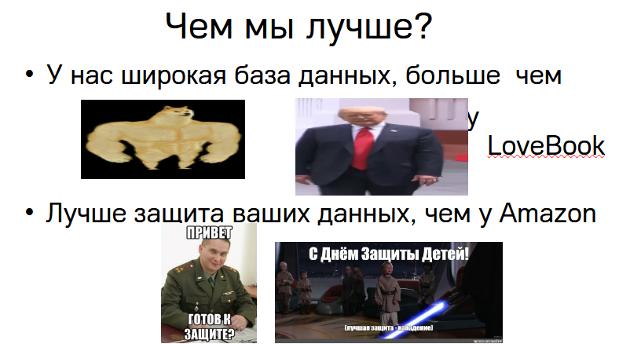
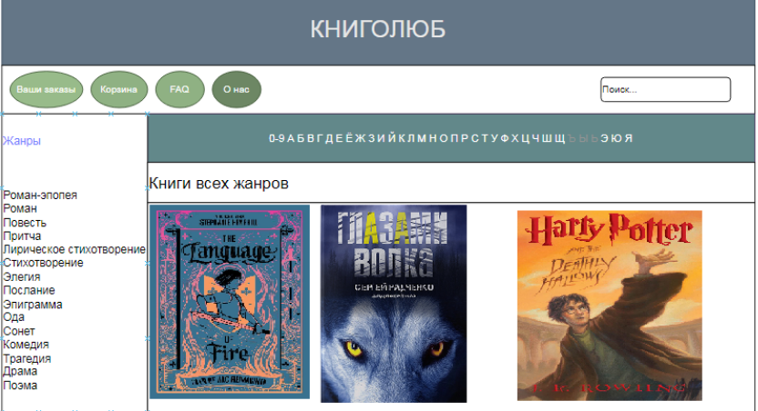
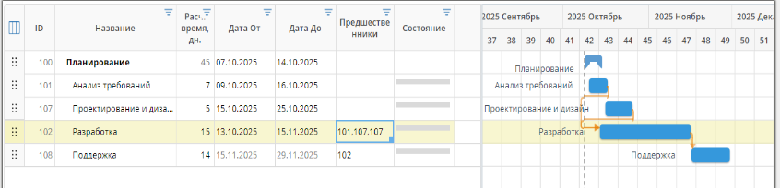

13
6 задание
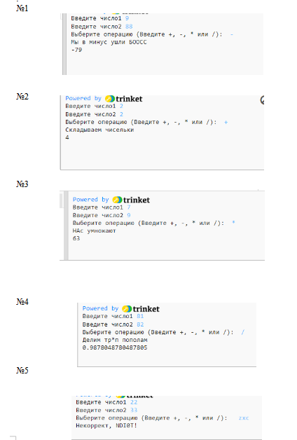

1.
Комплексное тестирование - экзаменационный формат, объединяющий несколько дисциплин с использованием ИКТ
Отладка (или дебаггинг) — это процесс поиска, анализа и устранения ошибок (багов) в программном коде или системе, чтобы обеспечить ее корректную работу.
Тест – это деятельность по проверке соответствия программного обеспечения или системы заданным требованиям
Верификация – это процесс проверки правильности, соответствия и подлинности данных, документов или программного обеспечения.
Валидация — это процесс проверки соответствия объекта (данных, кода, ПО, процесса) определенным требованиям, стандартам или ожиданиям пользователя, чтобы убедиться в его корректности и пригодности для использования.

14
Этапы процесса тестирования программного обеспечения: анализ требований, планирование тестирования, создание тестовой документации (тест-кейсы, чек-листы), подготовку тестовой среды, выполнение тестов, анализ результатов и документирование дефектов (регистрация, классификация, отслеживание), а также повторное тестирование и регрессионное тестирование для проверки исправлений.
Цикл тестирования — это последовательность этапов, которые проходят для обеспечения качества программного обеспечения, включая анализ требований, планирование, проектирование тестов, создание тестовых данных и среды, выполнение тестов, а также анализ результатов и отчетность.
Модульное тестирование — это процесс проверки работоспособности отдельных, мельчайших функциональных единиц программного обеспечения
Интеграционное тестирование — это этап тестирования программного обеспечения, на котором отдельные программные модули и компоненты объединяются для проверки их совместной работы и взаимодействия.
Системное тестирование — это этап тестирования программного обеспечения, проводимый на полностью интегрированной системе для проверки ее соответствия всем функциональным и нефункциональным требованиям.
Выходное тестирование - проверяет работу программного обеспечения от начала до конца, включая его интеграцию с внешними системами и интерфейсами.
Программная ошибка - это дефект в программном обеспечении, который приводит к его неожиданному или некорректному поведению, выдаче неправильных результатов или даже полному сбою.
«Регрессионное тестирование» - это процесс проверки программного обеспечения, который проводится после внесения изменений с целью убедиться, что эти изменения не привели к появлению новых дефектов в ранее работавших участках кода.
Тестирование «черного ящика» (black box) - это метод проверки программного обеспечения, при котором тестировщик не имеет доступа к исходному коду и внутренним механизмам системы, а вместо этого фокусируется на ее внешнем поведении, имитируя действия конечного пользователя.
Тестирование «белого ящика» (white box) - это метод проверки программного обеспечения, при котором тестировщику известен его внутренний исходный код, архитектура и документация.
Трассировка — это процесс получения подробной информации о работе программы или системы, чтобы понять её поведение, найти ошибки или оптимизировать производительность.
Тестовые сценарии — это описание последовательности действий пользователя или системы для проверки функциональности программного продукта и выявления ошибок.
2.
Три закона программотехники:
Первый закон (закон для разработчика):
Корректность системы - недостижима. Каждая последняя найденная ошибка является предпоследней.
Второй закон (закон для пользователя):
Не бывает некорректных систем. Каждая появляющаяся ошибка при эксплуатации системы - это следствие незнания спецификации системы.
Третий закон (закон чечако):
Если спецификацию можно нарушить, - она будет нарушена. Новичок (чечако) способен "подвесить" любую систему.

15
3 Отчёт
- | Тестовые данные |  | Ожидаемый результат | Выводимый результат
№ | Значение А | Значение В | Ожидаемый результат | Выводимый результат
1 | 9 | 88 | -79 | Мы в минус ушли БООСС  -79
2 | 2 | 2 | 4 | Складываем чисельки  4
3 | 7 | 9 | 63 | НАс умножают  63
4 | 81 | 82 | (приблизительно) 0,987 | Делим тр*п пополам  0,987...
5 | 22 | 33 | - | Некоррект, NDI0T!

4.
Сопровождение программного обеспечения (ПО) — это комплекс работ по улучшению, оптимизации и устранению дефектов ПО после его передачи в эксплуатацию, включая исправление ошибок, адаптацию к новым условиям, модернизацию, а также техническую поддержку и обучение пользователей.

Варианты сопровождения в информатике включают аутсорсинг (комплексное обслуживание), консалтинг (помощь в оптимизации), аутстаффинг (временное предоставление специалистов) и собственное подразделение компании.

16
7 Задание
Организационная структура — это формальная система, описывающая, как сотрудники и отделы компании распределяют задачи, полномочия и ответственность для достижения целей.
Структура управления — это формальная система взаимосвязей между управленческими подразделениями и сотрудниками, определяющая распределение полномочий, ответственности и потоков информации для достижения целей организаций.
Элемент организационной структуры — это структурные единицы и связывающие компоненты, которые определяют, как осуществляется разделение, группировка и координации работ в организации.
Уровни (ступени управления) — это иерархическая структура в организация, разделяющая управление на несколько слоёв, каждый из которых отвечает за разные временные горизонты планирования и функции, от общих целей до конкретного исполнения.
Регламентирование — установление правовых норм и правил, регулирующих отношения в сфере информации, информационных технологий и защиты информации, с целью обеспечения безопасности, свободы доступы информации и защиты прав граждан
Нормирование — процесс установления норм для различных затрат и показателей, определяющих оптимальный или максимально допустимые значения, например, рабочего времени, материалов, запасов и тд
Инструктирование — процесс передачи руководящих указаний или инструкций, разъяснение порядка и способов выполнения определённой работы
Делегирование — передача части своих задач и полномочий от руководителя подчинённым для более эффективного распределение работы.
Полномочия — совокупность прав и обязанностей, официально закреплённых за должностью, организацией или лицом, которые позволяют принимать решения и действовать в определённых пределах конкретных задач.
Ответственность — отношения зависимости человека от чего-то, воспринимаемого им в качестве определяющего основания для принятия решений и совершения действий.

Программы удалённого доступа: AnyDesk, Chrome Remote Desktop, Radmin, AeroAdmin и Контур.

17
8 Задание
Виды документации:

- Архитектурная/проектная
Примеры: архитектурные решения, конструктивные и объёмно-планировочные решения.
- Техническая
Примеры: технологические документы (инструкции, паспорта, руководства)
- Пользовательская
Примеры: руководства, инструкции, справочники
- Маркетинговая
Примеры: планы и стратегии, необходимые для продвижения продуктов или услуг, отчёты, брошюры.

2.
Инструкция
Шаг 1) зайти на сайт Интернет-магазин Мой Маркет.Ру (moimarket.ru)
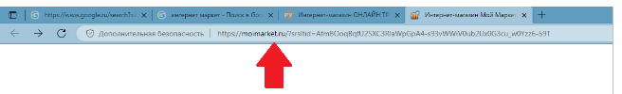
Шаг 2) выбрать интересующий вас товар, кликнуть по нему левой кнопкой мыши.

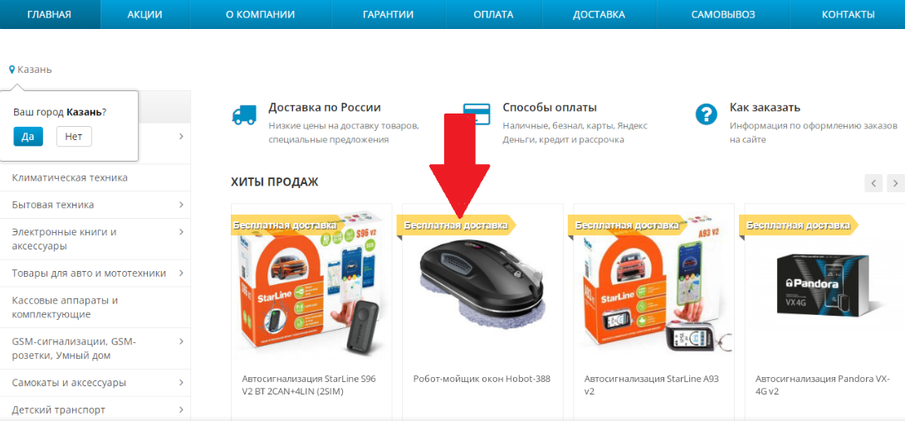
3) НАЖМИ КОРЗИНУ, ТАМ ГДЕ КРАСНАЯ СТРЕЛОЧКА

18
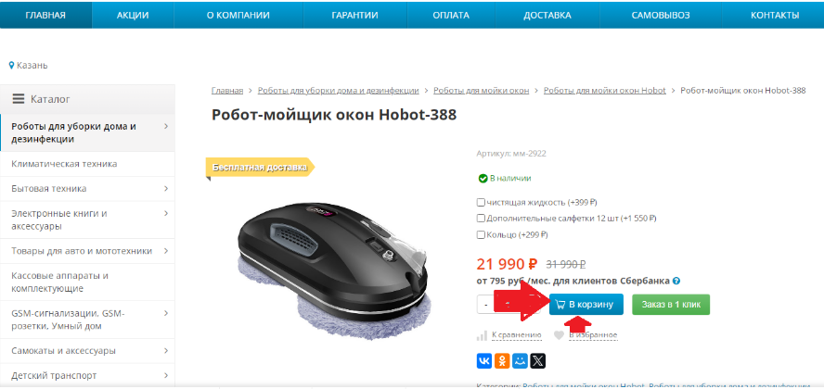
4) НАЖМИ НА КОРЗИНУ

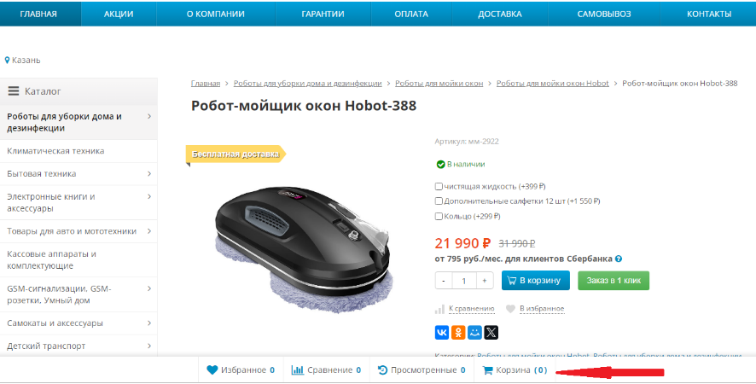
5) КРАСНЫЕ СТРЕЛОЧКИ ОБЯЗАТЕЛЬНЫЕ К ЗАПОЛНЕНИЮ
ЗЕЛЁНЫЕ ЕСЛИ У ВАС ЕСТЬ КУПОН
ОРАНЖЕВЫЕ ПО ЖЕЛАНИЮ

19
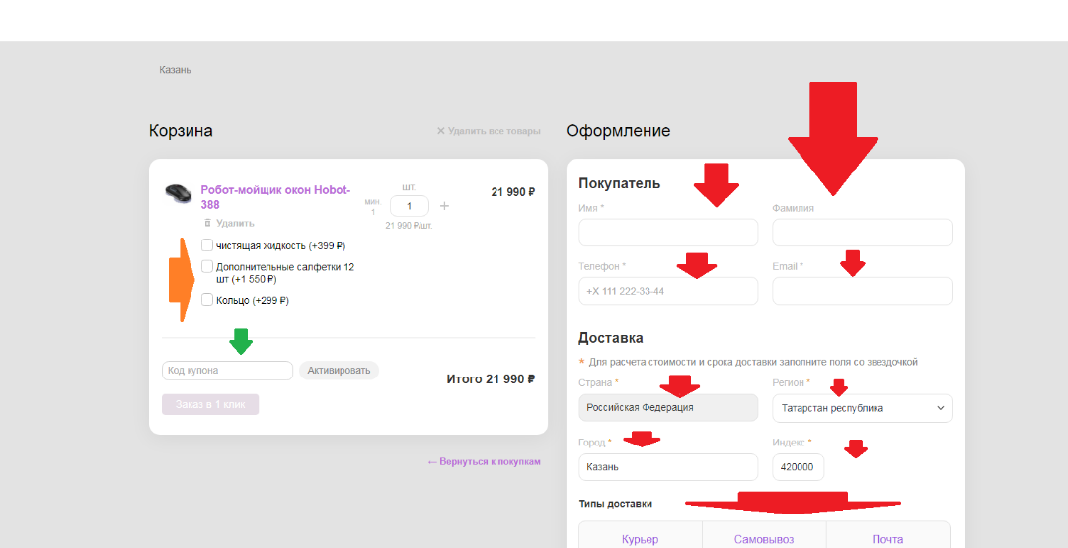
6)ОПЛАТА (СОФОНО ОПЛАТИТЬ)

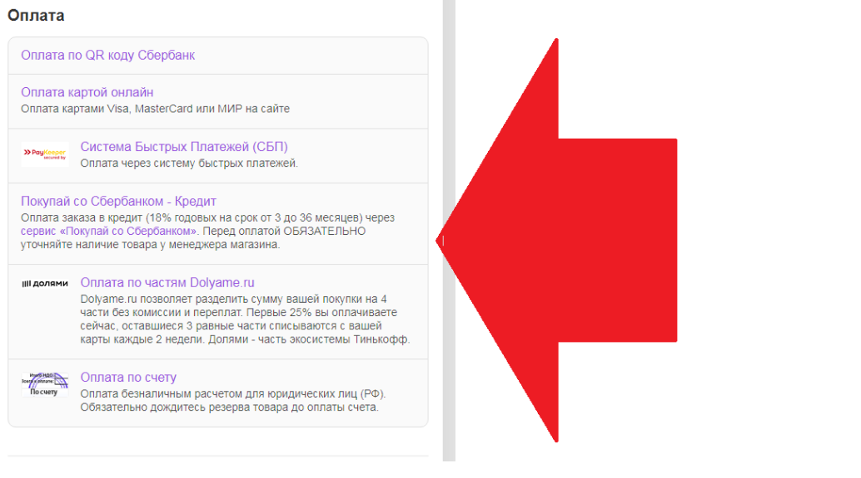
7) ОПЛАЧИВАЕМ

20
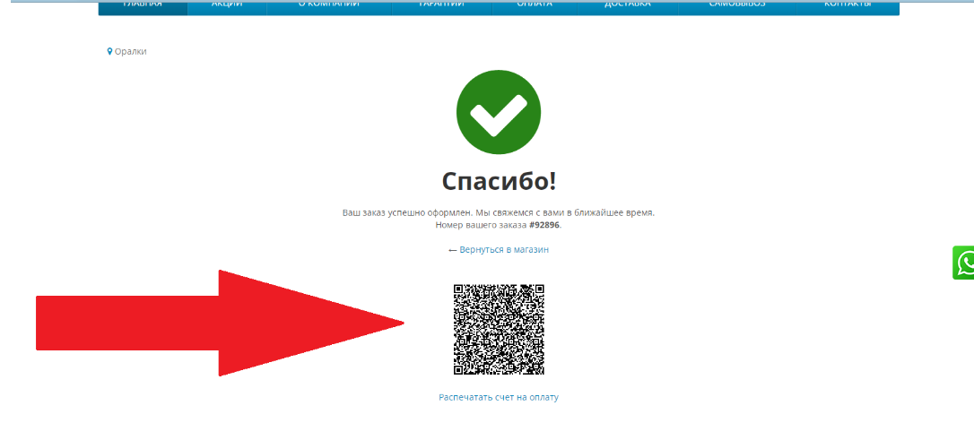

21
9 задание

Сертификация — процедура, выполняемая третьей стороной, независимой от изготовителя (продавца) и потребителя продукции или услуг, по подтверждению соответствия этих продукции или услуг установленным требованиям.
Лицензия - официальный документ, который разрешает осуществление указанного в нем вида деятельности в течение установленного срока, а также определяет условия его осуществления.
Исключительное право – это монопольное право автора или владельца на распоряжение программным продуктом или другим результатом интеллектуальной деятельности, включая возможность использования, запрета использования другими и продажи права использования.
Неисключительное право – это разрешение использовать такой продукт в рамках договора, при этом правообладатель сохраняет за собой возможность самостоятельно использовать продукт и/или выдавать аналогичные разрешения другим лицам.
GNU GPL — это тип «копилефтной» лицензии на свободное программное обеспечение, требующий открывать исходный код всех модификаций, а FreeBSD — это свободная операционная система, для которой используется «разрешительная» лицензия BSD, дающая большую свободу использования кода без строгих требований к открытости.
Бесплатное ПО - программное обеспечение, предоставляемое безвозмездно пользователю.
Условно-бесплатное ПО - коммерческое программное обеспечение, которое распространяется бесплатно, но при определенных условиях.
ПО коммерческое - программное обеспечение, созданное с целью получения прибыли от его использования другими лицами, например, путём продажи экземпляров.
OEM/BOX - это версия для оптовых поставок сборщикам техники, лишенная розничной упаковки и дополнительных аксессуаров.
BOX (или коробочная версия) — это полная комплектация для конечного потребителя, включающая упаковку, инструкции и аксессуары, такие как кулер.
Ответственность — это обязанность лица отвечать за свои противоправные действия или бездействие, применяя к нему меры государственного принуждения в виде определённых законом неблагоприятных последствий

2.
Расчет трудоемкости методом экспресс — оценки
Наиболее обоснованным для определения трудоемкости создания программного продукта является метод оценки на основе системы моделей с различной точностью оценки, за единицу нормирования в которых принято число исходных команд программного продукта.
Под исходной командой понимается физически представимая строка на экране дисплея (n).

ПРИМЕР
Разработка модуля аутентификации, для которой эксперты дали следующие оценки: Оптимистическая (O) = 20 человеко-часов, Вероятная (M) = 30 человеко-часов, Пессимистическая (P) = 50 человеко-часов.

Средняя трудоемкость задачи (E):
E = (50+4*30+20)/6 = 190/6 = 31.67 человеко-часов

Среднеквадратичное отклонение (CKO):
СКО = (50-20)/6= 30/6=5 человеко-часов

22
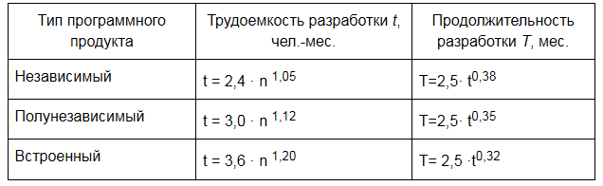
Способ 2. Расчет трудоемкости методом уточненной модели
Для более точного определения трудоемкости разработки программного продукта по отдельным элементам и операциям процесса может быть использован метод, в котором составляющие затраты труда определяются с учетом особенностей организации, ведущей разработку, и основных параметров программного продукта

где t0 - затраты труда на подготовку описания задачи;
t и - затраты груда на исследование алгоритма решения задачи; t а - затраты труда на разработку блок-схемы алгоритма;
t п - затраты труда на программирование по готовой блок-схеме;
tотл. - затраты труда на отладку программы на ЭВМ;
tд - затраты труда на подготовку документации.

ПРИМЕР
Производство детали "А".
Технологический процесс состоит из нескольких операций: подготовка материала, механическая обработка, сборка, контроль качества.
Для каждой операции устанавливается нормативное время выполнения.
Подготовка материала: 0.5 чел.-часа на деталь.
Механическая обработка: 2.0 чел.-часа на деталь.
Сборка: 1.5 чел.-часа на деталь.
Контроль качества: 0.3 чел.-часа на деталь.

Суммирование: Общая нормативная трудоемкость детали "А" составит: (0.5+2.0+1.5+0.3=4.3) человеко-часа.

Если для расчета используется фактическое время, то это будет сумма всех рабочих часов, затраченных сотрудниками на каждую операцию для производства партии деталей.

Способ 3. Экспертный метод расчета трудоемкости0
Экспертный метод определения трудоемкости может быть использован в том случае, когда сложно оценить объем разрабатываемого программного продукта в исходных командах или условным числом операторов. Затраты труда подобных разработок точно определить\ невозможно, так как они связаны с творческим характером работы. Но они могут быть оценены экспертным путем на основе имеющегося опыта разработки аналогичных задач.
23

Трудоемкость выполнения отдельных видов работ определяется двумя видами оценок:
аi - минимальные затраты времени на выполнение отдельного вида работ при наиболее благоприятных условиях;
bi - максимальное время выполнения при наименее благоприятных условиях.
По этим величинам оценивается ожидаемое значение трудоемкости ti и стандартное отклонение Di по следующим формулам:

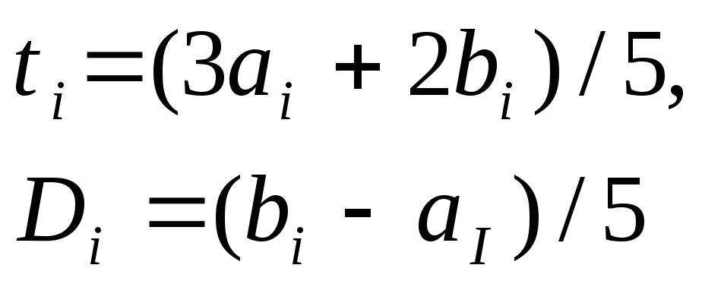

Пояснительная записка — это документ, раскрывающий сведения об объекте проектирования, обосновывающий принятые технические решения и предоставляющий данные для его дальнейшей эксплуатации, оформляемый по разным ГОСТам. Структура ПЗ обычно включает введение, описание назначения объекта, технические характеристики, экономические показатели и технико-экономические обоснования, а также другие разделы, специфичные для конкретной области.

24

